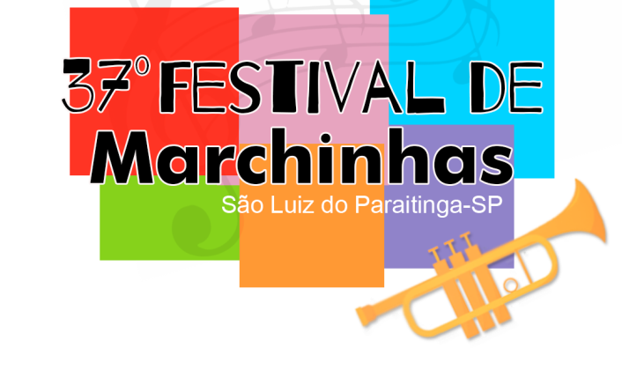

37° FESTIVAL DE MARCHINHAS - SÃO LUIZ DO PARAITINGA-SP
(ANEXO I)
Nome:_________________________________________________________________________________________ RG:____________________________CPF:_______________________________Nasc.:______/_______/________ Genero:_____________________
Endereço:__________________________________________________ Bairro:____________________________ Cidade:_______________________________________ Estado: ______________CEP:_____________________
Telefones: (__)_________________ Celular: (__)____________________ E-mail: _______________________

DADOS DA MÚSICA:
Nome da Canção:_____________________________________________________________________________
Autor(es):______________________________________________________________________________________
Tonalidade da Música:_________________________________________________________________________
Interprete(s) da Música:_______________________________________________________________________
_________________________, ____ de_______________do ano de 2022.

____________________________________________________
Assinatura do responsável pela inscrição
Declaro conhecer e estar de acordo com todos os itens do Regulamento deste Concurso, e autorizo a UTILIZAÇÃO DE IMAGEM E SOM pela Secretaria de Turismo e Cultura e Prefeitura Municipal de São Luiz do Paraitinga em qualquer meio, seja ele impresso ou eletrônico, para todas as finalidades que guardem relação com o Festival de Marchinhas.

